Revista de Ciencias Sociales (RCS)
Vol. XXX, No. 3, Julio - Septiembre 2024. pp.
FCES - LUZ ● ISSN: 1315-9518 ● ISSN-E: 2477-9431

Instrumento innovador para la Orientación Vocacional: Cuestionario de Habilidades enfocado a las Inteligencias Múltiples

Acosta Orozco, Cesar∗
Peñaranda Osorio, Emma∗
Monsalvo Lugo, Jenifer∗
Hernández Sánchez, Irmina∗

Resumen

La siguiente propuesta busca innovar en la realización de un cuestionario de orientación vocacional para el inicio de la vida universitaria. Este instrumento se basa en las inteligencias múltiples planteadas por Howard Gardner y está dirigido a estudiantes de educación media. Se consideran las habilidades e intereses del estudiante como fundamento para el actuar eficaz en una profesión, lo que permite una mejor elección vocacional y el inicio seguro para una carrera profesional. El objetivo de este estudio es diseñar un instrumento que vaya orientado a la teoría de las Inteligencias Múltiples, donde los jóvenes, a partir de sus habilidades, puedan escoger una carrera. Se aplicó el instrumento a 527 estudiantes de undécimo grado de educación media de diversas instituciones públicas y privadas en Colombia. Se estableció la validez de contenido, de constructo y la confiabilidad desde la consistencia interna del instrumento, obteniendo como resultado un nivel de fiabilidad adecuado; en cuanto a la validez de contenido la evaluación de expertos evidenció que el instrumento mide la variable de interés. En conclusión, este estudio contribuye al éxito universitario de los jóvenes que ingresan a la vida universitaria consciente de sus habilidades y cómo estás retribuyen a una carrera profesional.

Palabras clave: Evaluación psicométrica; orientación vocacional; inteligencias múltiples; educación superior; carrera profesional.

Innovative instrument for Vocational Guidance: Skills Questionnaire focused on Multiple Intelligences

Abstract

The following proposal seeks to innovate in the implementation of a vocational guidance questionnaire for the beginning of university life. This instrument is based on the multiple intelligences proposed by Howard Gardner and is aimed at middle school students. The student's abilities and interests are considered as the basis for acting effectively in a profession, allowing for a better vocational choice and a safe start to a professional career. The objective of this study is to design an instrument that is oriented to the theory of Multiple Intelligences, where young people, based on their abilities, can choose a career. The instrument was applied to 527 eleventh grade high school students from various public and private institutions in Colombia. Content and construct validity and reliability were established from the internal consistency of the instrument, resulting in an adequate level of reliability; Regarding content validity, the expert evaluation showed that the instrument measures the variable of interest. In conclusion, this study contributes to the university success of young people who enter university life aware of their abilities and how they contribute to a professional career.

Keywords: Psychometric evaluation; vocational guidance, multiple intelligences, higher education, professional career.

Introducción
La elección de una carrera se ha convertido en una decisión única, que iguala o supera muchos otros eventos importantes y en el impacto que tiene en la vida de las personas (Lowman, 2022). Por esto, el evaluar los aspectos necesarios para esa elección de la carrera será ampliamente significativo. Así lo mencionan algunos autores como Fouad y Swanson (2016), quienes expresan que los objetivos primordiales en la valoración de una carrera profesional son acrecentar la autoexploración de los individuos y mejorar su autocomprensión con la finalidad de mejorar los resultados, como la adecuación de la elección de carrera o la satisfacción con el trabajo que desempeña.
Es importante tener presente, que los seres humanos poseen diferentes intereses y capacidades, las cuales se ponen a prueba cuando aprenden acerca de algún tema o actividad en específico; de esta manera el aprendizaje cobra un lugar importante en el fortalecimiento o desarrollo de habilidades que responden a un tipo de inteligencia predominante. En ese orden de ideas, las inteligencias múltiples abren un amplio camino en el cual se puede entender que cada ser es único y a partir de ahí escogerá formas particulares de desenvolverse en su ambiente.
A nivel nacional, han sido muchos los esfuerzos que se realizan en este tema, desde el Ministerio de Educación Nacional de Colombia (MEN, 2012) se define la orientación vocacional como un grupo de procesos sumado a estrategias de acompañamiento a los estudiantes, que los lleva a relacionar el conocimiento sobre ellos mismos, así mismo a identificar oportunidades al momento de elegir la formación académica, y el campo laboral, tomando buenas decisiones para toda su vida, asociada a la formación y el trabajo.
Por lo que, desde las Instituciones educativas se debe tener compromiso para la implementación de estrategias que lleve a los estudiantes a identificar sus intereses, capacidades o habilidades que los acerque a un oficio o carrera en la educación superior (Aliaga, Ponce y Salas-Blas, 2018; Moreno et al., 2021; Díaz y Pérez, 2023). Así, contribuir en la necesidad de orientar vocacionalmente para generar con ello los recursos psicológicos, académicos, sociales y familiares, que permiten tomar una decisión y establecer un proyecto de vida; incluyendo, tal y como lo sostienen Vela y Cáceres (2019), proyecciones de estudiar en la educación superior.
Por lo expresado, es relevante para este proceso de orientación socio ocupacional hablar de la teoría de las inteligencias múltiples y de su principal autor Gardner, quien expresó que la inteligencia podría definirse como la capacidad que tienen las personas para resolver problemas o bien crear productos que sean importantes, ya sea en uno o muchos más ambientes culturales (Gardner, 2011a; Rincón et al., 2022). A través de los años otros autores han mencionado que la inteligencia tiene que ver con factores como el socioeconómico, la estimulación que se recibe y la educación. Al respecto, Da Rosa et al. (2020) expresaron que la inteligencia se concibe como aquellas facultades mentales que se explican por combinaciones de las habilidades individuales y los conocimientos adquiridos.
Sin embargo, Gardner (2011b) expresa que: “La competencia cognitiva del hombre queda mejor descrita en términos de un conjunto de habilidades, talentos o capacidades mentales que denominamos inteligencias” (p. 4). Desde la teoría de las inteligencias múltiples se habla de siete tipos de inteligencia: Lingüística, lógico-matemático, espacial, musical, cinética-corporal, interpersonal, e intrapersonal. Desde la teoría se reconoce que todas las inteligencias son importantes y necesitan ser estimuladas; sin embargo, en lo educativo se prioriza las inteligencias lingüística y lógica-matemática, dejando de lado habilidades de interés para que el estudiante se perfile y visualice a futuro en una carrera profesional (Gardner, 2011a; Cejudo, Losada y Pérez-González, 2017).
Por tanto, Gardner (2011b), desde las inteligencias múltiples, manifiesta que se deben estimular las habilidades de interés para la identificación de las carreras vocacionales y las aficiones. Muestra ejemplos como el asociado a la inteligencia lógico - matemática, la cual dice que es trabajada desde niños en la etapa de infancia y se va desarrollando en la etapa escolar hasta que finalmente, se puede ser un profesional del campo contable u otro relacionado. O el ejemplo que brinda desde la inteligencia espacial, donde expresa que puede pasar de hacer imágenes mentales a plasmar dibujos y llegar a ser profesional en la navegación o topógrafo, entre otros.
Considerando lo anterior y reconociendo que uno de los campos que se puede explorar para facilitar el proceso de orientación socio ocupacional son las habilidades desarrolladas; de manera innovadora, esta propuesta investigativa presenta como objetivo diseñar un instrumento basado en las inteligencias múltiples para evaluar en los jóvenes las destrezas y habilidades, generando mayor asertividad entre la proyección personal y elección en la educación superior.

1. Metodología
De acuerdo con Ato, López y Benavente (2013), se trata de una investigación de carácter instrumental que pretende establecer los valores psicométricos de un instrumento de medición psicológica llamado: “Cuestionario de Habilidades enfocado a las Inteligencias Múltiples” (CHIM).
En ese sentido, la aplicación del instrumento se realizó con una muestra de 527 estudiantes de bachillerato, ubicados en las diferentes ciudades del país (M = 16.47 años; DS = 0.92, rango: 14-21 años), de los cuales el 100% de la muestra estaban disponibles. Asimismo, el 47,8% de los participantes son hombres y 52,2% son mujeres.
El Cuestionario de Habilidades enfocado a las Inteligencias Múltiples (CHIM), se aplicó, en su formato, en tipo escala Likert de 4 puntos (1 = Nada Capaz hasta 4 = Totalmente Capaz). Este instrumento consta de 43 reactivos agrupados en función del tipo de inteligencia. La medida evalúa la percepción de los jóvenes en las habilidades presentadas por grupos de inteligencia constituido de la siguiente manera: 4 ítems lingüista-verbal, 6 lógico-matemático, 6 musical, 5 corporal-kinestésica, 6, visoespacial, 5 intrapersonal, 5 interpersonal, 6 naturalista-pictórica (ver Cuadro 1). Las instrucciones requieren que los participantes califiquen qué tan capaces se consideran al realizar las actividades descritas en cada reactivo.
Cuadro 1
Grupo de reactivos por cada Inteligencia, de acuerdo con las Inteligencias Múltiples de Howard Gardner
Inteligencia | Clave |  | Reactivo
Lógico-Matemática | M1 | Resolver con rapidez y exactitud operaciones matemáticas.
Lógico-Matemática | M2 | Formular posibles soluciones utilizando modelos y fórmulas matemáticas.
Lógico-Matemática | M3 | Realizar cálculos mentales en diversas situaciones, como al realizar compras, hacer préstamos, entre otras.
Lógico-Matemática | M4 | Representar información numérica en formatos como tablas, gráficos, esquemas.
Lógico-Matemática | M5 | Interpretar información numérica presentada en gráficos, tablas o esquemas.
Lógico-Matemática | M6 | Identificar patrones para resolver secuencias lógicas, como series numéricas, figuras, entre otras.
Lingüista-Verbal | V1 | Expresarte ante el público con facilidad, manejando una buena expresión oral.
Lingüista-Verbal | V2 | Redactar textos con ideas claras y coherentes sobre cualquier tema asignado.
Lingüista-Verbal | V3 | Narrar acciones, hechos, crónicas o cuentos de forma secuencial y lógica.
Lingüista-Verbal | V4 | Comprender frases o textos de diversos tipos (revistas, periódicos, libros, entre otros).
Musical | MU1 | Cantar canciones con voz afinada.
Musical | MU2 | Identificar en canciones las distintas notas musicales.
Musical | MU3 | Seguir con facilidad los distintos ritmos musicales.
Musical | MU4 | Tocar instrumentos musicales.
Musical | MU5 | Leer partituras. (Lenguaje Musical).
Musical | MU6 | Crear ritmos musicales con diferentes objetos.
Corporal-Kinestésico | CK1 | Realizar ejercicios que requieran resistencia física.
Corporal-Kinestésico | CK2 | Coordinar movimientos que impliquen precisión.
Corporal-Kinestésico | CK3 | Coordinar actividades que impliquen el ojo y la mano u ojo y pie (escribir, recortar, patear pelota, barrer, entre otras).
Corporal-Kinestésico | CK4 | Imitar o crear movimientos corporales.
Corporal-Kinestésico | CK5 | Ejecutar movimientos rítmicos con mi cuerpo.
Viso-Espacial | VS1 | Calcular con facilidad el espacio (volumen) que ocupa un objeto.
Viso-Espacial | VS2 | Comprender mapas 2D y 3D para ubicarse.
Viso-Espacial | VS3 | Imaginar objetos en tercera dimensión.
Viso-Espacial | VS4 | Plasmar en imágenes lugares u objetos.
Viso-Espacial | VS5 | Usar adecuadamente los objetos que hay en el entorno.
Viso-Espacial | VS6 | Ubicar lugares específicos en un mapa.
Intrapersonal | IA1 | Identificar mis emociones.
Intrapersonal | IA2 | Aceptar mis fortalezas y debilidades.
Intrapersonal | IA3 | Reflexionar acerca de mis acciones.
Intrapersonal | IA5 | Demostrar afecto a las personas que quiero.
Intrapersonal | IA6 | Reconocer mis fortalezas y debilidades.
Interpersonal | IT1 | Comprender el comportamiento de las personas con las que cotidianamente me relaciono.
Interpersonal | IT2 | Aconsejar a mis amigos cuando me lo piden.
Interpersonal | IT3 | Mediar entre personas que tengan problemas para buscar soluciones.
Interpersonal | IT4 | Establecer conversaciones con diferentes tipos de personas.
Interpersonal | IT5 | Respetar las ideas de las personas con las que interactuó constantemente.
Nacturalista-Pictórica | NP1 | Identificar fenómenos biológicos, físicos o ambientales.
Nacturalista-Pictórica | NP2 | Analizar el origen, causa y consecuencia de los fenómenos de la vida.
Nacturalista-Pictórica | NP3 | Participar en actividades que promuevan el cuidado del medio ambiente.
Nacturalista-Pictórica | NP4 | Investigar temas de intereses científicos.
Nacturalista-Pictórica | NP5 | Realizar experimentos o prácticas de laboratorio.
Nacturalista-Pictórica | NP6 | Aplicar procedimientos científicos que ayuden al bienestar propio y de otros.

Fuente: Elaboración propia, 2024.

2. Resultados y discusión
2.1. Validez de contenido
Para establecer la validez de contenido del Cuestionario de Inteligencia Múltiples, se determinó su superposición semántica con otros inventarios e instrumentos psicológicos, utilizando la Red de Escala Semántica (Rosenbusch, Wanders y Pit, 2020). Se calculó el índice de Razón de Validez de Contenido (CVR) a partir de seis (6) jueces expertos (Lawshe, 1975), obteniendo así los resultados para cada grupo de ítems: 1.00 Verbal, 1.00 lógico matemática, 1.00 corporal-kinestésico, 1.00 naturalista-pictórica, 1.00 intrapersonal, 1.00 interpersonal, 1.00 visoespacial, 1.00 lingüista-verbal. Estos valores fueron obtenidos por la expresión:
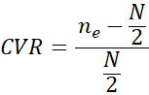
Donde es el número de panelista que consideraron el reactivo como esencial, y el número total de panelistas expertos. En la Tabla 1, se observa si fue esencial los ítems de cada inteligencia. Lawshe (1975), manifiesta que “si hay menos de ocho panelistas, el valor mínimo del CVR de cada uno de los reactivos es 1”.
Tabla 1
Valoración por los jueces expertos para declarar esencial o no los ítems
Inteligencia | Reactivo | Exp. 1 |  | Exp. 2 |  | Exp. 3 |  | Exp. 4 |  | Exp. 5 |  | Exp. 6 |  |  | CVR
Inteligencia | Reactivo | Si | No | Si | No | Si | No | Si | No | Si | No | Si | No
Lógico-Matemática | M1 | 1 |  | 1 |  | 1 |  | 1 |  | 1 |  | 1 |  | 1,00
Lógico-Matemática | M2 | 1 |  | 1 |  | 1 |  | 1 |  | 1 |  | 1 |  | 1,00
Lógico-Matemática | M3 | 1 |  | 1 |  | 1 |  | 1 |  | 1 |  | 1 |  | 1,00
Lógico-Matemática | M4 | 1 |  | 1 |  | 1 |  | 1 |  | 1 |  | 1 |  | 1,00
Lógico-Matemática | M5 | 1 |  | 1 |  | 1 |  | 1 |  | 1 |  | 1 |  | 1,00
Lógico-Matemática | M6 | 1 |  | 1 |  | 1 |  | 1 |  | 1 |  | 1 |  | 1,00
Lingüista-Verbal | V1 | 1 |  | 1 |  | 1 |  | 1 |  | 1 |  | 1 |  | 1,00
Lingüista-Verbal | V2 | 1 |  | 1 |  | 1 |  | 1 |  | 1 |  | 1 |  | 1,00
Lingüista-Verbal | V3 | 1 |  | 1 |  | 1 |  | 1 |  | 1 |  | 1 |  | 1,00
Lingüista-Verbal | V4 | 1 |  | 1 |  | 1 |  | 1 |  | 1 |  | 1 |  | 1,00
Musical | MU1 | 1 |  | 1 |  | 1 |  | 1 |  | 1 |  | 1 |  | 1,00
Musical | MU2 | 1 |  | 1 |  | 1 |  | 1 |  | 1 |  | 1 |  | 1,00
Musical | MU3 | 1 |  | 1 |  | 1 |  | 1 |  | 1 |  | 1 |  | 1,00
Musical | MU4 | 1 |  | 1 |  | 1 |  | 1 |  | 1 |  | 1 |  | 1,00
Musical | MU5 | 1 |  | 1 |  | 1 |  | 1 |  | 1 |  | 1 |  | 1,00
Musical | MU6 | 1 |  | 1 |  | 1 |  | 1 |  | 1 |  | 1 |  | 1,00
Corporal-Kinestésico | CK1 | 1 |  | 1 |  | 1 |  | 1 |  | 1 |  | 1 |  | 1,00
Corporal-Kinestésico | CK2 | 1 |  | 1 |  | 1 |  | 1 |  | 1 |  | 1 |  | 1,00
Corporal-Kinestésico | CK3 | 1 |  | 1 |  | 1 |  | 1 |  | 1 |  | 1 |  | 1,00
Corporal-Kinestésico | CK4 | 1 |  | 1 |  | 1 |  | 1 |  | 1 |  | 1 |  | 1,00
Corporal-Kinestésico | CK5 | 1 |  | 1 |  | 1 |  | 1 |  | 1 |  | 1 |  | 1,00
Viso-Espacial | VS1 | 1 |  | 1 |  | 1 |  | 1 |  | 1 |  | 1 |  | 1,00
Viso-Espacial | VS2 | 1 |  | 1 |  | 1 |  | 1 |  | 1 |  | 1 |  | 1,00
Viso-Espacial | VS3 | 1 |  | 1 |  | 1 |  | 1 |  | 1 |  | 1 |  | 1,00
Viso-Espacial | VS4 | 1 |  | 1 |  | 1 |  | 1 |  | 1 |  | 1 |  | 1,00
Viso-Espacial | VS5 | 1 |  | 1 |  | 1 |  | 1 |  | 1 |  | 1 |  | 1,00
Viso-Espacial | VS6 | 1 |  | 1 |  | 1 |  | 1 |  | 1 |  | 1 |  | 1,00
Intrapersonal | IA1 | 1 |  | 1 |  | 1 |  | 1 |  | 1 |  | 1 |  | 1,00
Intrapersonal | IA2 | 1 |  | 1 |  | 1 |  | 1 |  | 1 |  | 1 |  | 1,00
Intrapersonal | IA3 | 1 |  | 1 |  | 1 |  | 1 |  | 1 |  | 1 |  | 1,00
Intrapersonal | IA5 | 1 |  | 1 |  | 1 |  | 1 |  | 1 |  | 1 |  | 1,00
Intrapersonal | IA6 | 1 |  | 1 |  | 1 |  | 1 |  | 1 |  | 1 |  | 1,00
Interpersonal | IT1 | 1 |  | 1 |  | 1 |  | 1 |  | 1 |  | 1 |  | 1,00
Interpersonal | IT2 | 1 |  | 1 |  | 1 |  | 1 |  | 1 |  | 1 |  | 1,00
Interpersonal | IT3 | 1 |  | 1 |  | 1 |  | 1 |  | 1 |  | 1 |  | 1,00
Interpersonal | IT4 | 1 |  | 1 |  | 1 |  | 1 |  | 1 |  | 1 |  | 1,00
Interpersonal | IT5 | 1 |  | 1 |  | 1 |  | 1 |  | 1 |  | 1 |  | 1,00
Naturalista-Pictórica | NP1 | 1 |  | 1 |  | 1 |  | 1 |  | 1 |  | 1 |  | 1,00
Naturalista-Pictórica | NP2 | 1 |  | 1 |  | 1 |  | 1 |  | 1 |  | 1 |  | 1,00
Naturalista-Pictórica | NP3 | 1 |  | 1 |  | 1 |  | 1 |  | 1 |  | 1 |  | 1,00
Naturalista-Pictórica | NP4 | 1 |  | 1 |  | 1 |  | 1 |  | 1 |  | 1 |  | 1,00
Naturalista-Pictórica | NP5 | 1 |  | 1 |  | 1 |  | 1 |  | 1 |  | 1 |  | 1,00
Naturalista-Pictórica | NP6 | 1 |  | 1 |  | 1 |  | 1 |  | 1 |  | 1 |  | 1,00

Fuente: Elaboración propia, 2024.
El valor del Índice de Validez de Contenido (CVI) del instrumento es 1.00. El valor del CVI se calcula a través de la expresión:
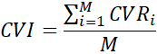
Donde es la razón de validez de contenido de los reactivos aceptables de acuerdo con el criterio de Lawshe, y es el total de reactivos aceptables de la prueba. En la Tabla 2, se aprecia le valor obtenido del índice de validez de contenido.
Tabla 2
CVI del instrumento del Cuestionario de Habilidades enfocado a las Inteligencias Múltiples (CHIM)
Inteligencia | CVR | CVI
Lógico-Matemática | 1.00 | 1.00
Lingüista-Verbal | 1.00 | 1.00
Musical | 1.00 | 1.00
Corporal-Kinestésico | 1.00 | 1.00
Viso-Espacial | 1.00 | 1.00
Intrapersonal | 1.00 | 1.00
Interpersonal | 1.00 | 1.00
Naturalista-Pictórica | 1.00 | 1.00

Fuente: Elaboración propia, 2024.

2.2. Validez de constructo y confiabilidad del instrumento
Se utilizó la herramienta de Statistical Program Social Sciences (SPSS) Versión 25.0 y Factor Analysis Versión 10.10 con la finalidad de validar el constructo del Cuestionario de Inteligencia Múltiples.
De acuerdo con Hernández, Fernández y Baptista (2014), se puede entender la confiabilidad como una propiedad de los instrumentos de medición, que, al ser aplicados dos veces a la misma población, sin modificar nada sus condiciones entre ambas aplicaciones, deben obtener el mismo resultado. Sin embargo, por ser un instrumento diseñado en escala Likert de selección simple, la confiabilidad debe ser medida a través del coeficiente Omega de McDonald. Este coeficiente oscila entre 0 y 1, y mientras más cercano sea a 1, más confiable es el instrumento. Para considerar un valor aceptable de confiabilidad mediante el coeficiente, debe encontrarse entre 0.70 y 0.90 como indica Campo-Arias y Oviedo (2008).
El coeficiente Omega, a diferencia del coeficiente de alfa de Cronbach, trabaja con las cargas factoriales (Anderson y Gerbing, 1988), que son la suma ponderada de las variables estandarizadas, transformación que hace más estable los cálculos (Barendse, Oort y Timmerman, 2015), y refleja el verdadero nivel de fiabilidad. El índice obtenido de la escala fue , indicando que alcanza una consistencia interna óptima. La evaluación de la consistencia interna evidenció un nivel adecuado de cada una de ellas. La Tabla 3, indica el valor de Omega McDonald en los resultados obtenidos.
Tabla 3
Resultados de la confiabilidad de la escala
 |  | Omega McDonald
Factor | Número de reactivos | Individual | General
Lingüista-Verbal | 4 | 0.730 | 0.934
Lógica-Matemática | 6 | 0.874 | 0.934
Musical | 6 | 0.875 | 0.934
Kinestésico-Corporal | 5 | 0.838 | 0.934
Visoespacial | 6 | 0.885 | 0.934
Interpersonal | 5 | 0.800 | 0.934
Intrapersonal | 5 | 0.845 | 0.934
Naturalista-Pictórica | 6 | 0.850 | 0.934

Fuente: Elaboración propia, 2024.

2.3. Análisis Factorial Exploratorio (AFE)
De acuerdo con Méndez y Rondón (2012), el Análisis Factorial Exploratorio (AFE) se ha convertido en una de las técnicas estadísticas más utilizadas en la actualidad, por lo cual se deben considerar sus fortalezas para alcanzar el objetivo deseado. En este trabajo, se realizó una selección de datos preliminar y no se observó multicolinealidad en ellos y, además, se evidenció que no hubo normalidad. No hubo datos faltantes para el AFE, y se cumplieron los supuestos para el análisis factorial.
De acuerdo con varios autores como Fabrigar et al. (1999); Conway y Huffcutt (2003); Costello y Osborne (2005); y, Beavers et al. (2013), las rotaciones oblicuas permiten obtener soluciones precisas, simples, reproducibles, más realistas e interpretables, por tal razón se utilizó AFE con rotación oblimin directo para la obtención del número de factores.
Como mencionan Pizarro y Martínez (2020), se examinaron la medida de adecuación muestral de Kaiser-Meyer-Olkin (Kaiser; 1970) y la prueba de esfericidad de Bartlett (Barlett, 1950) para confirmar la idoneidad de un AFE. Los resultados indicaron que la muestra y la matriz de correlación eran apropiadas para el análisis factorial con índice KMO = 0.921, y la prueba de esfericidad de Bartlett fue estadísticamente significativa, , , de acuerdo con Ferrando y Anguiano-Carrasco (2010).
La AFE realizada, utilizando los datos del cuestionario de Inteligencias Múltiples de 43 reactivos, sugirió que los ocho factores de la escala inicial que se extrajeron acumulativamente, representaron el 61,14% de la varianza total. Se eliminaron los elementos que tenían cargas cruzadas (sólo se presentan aquellas con cargas mayores a 0.4 en dos o más factores) y cargas deficientes (Tabachnick y Fidell, 2019). Los reactivos se agruparon de la siguiente manera, como se observa en la Tabla 4).
Tabla 4
Resultados del Análisis Factorial Exploratorio del Cuestionario de Habilidades enfocado a las Inteligencias Múltiples
Reactivos |  | Componente
Reactivos | Clave | 1 | 2 | 3 |  | 4 |  | 5 |  | 6 |  | 7 |  | 8
Realizar experimentos o prácticas de laboratorio. | NP5 | 0,815
Identificar fenómenos biológicos, físicos o ambientales. | NP1 | 0,785
Investigar temas de intereses científicos. | NP4 | 0,778
Analizar el origen, causa y consecuencia de los fenómenos de la vida. | NP2 | 0,763
Participar en actividades que promuevan el cuidado del medio ambiente. | NP3 | 0,736
Aplicar procedimientos científicos que ayuden al bienestar propio y de otros. | NP6 | 0,590
Resolver con rapidez y exactitud operaciones matemáticas. | M1 |  | 0,829
Identificar patrones para resolver secuencias lógicas, como series numéricas, figuras, entre otras. | M6 |  | 0,798
Representar información numérica en formatos como tablas, gráficos, esquemas. | M4 |  | 0,783
Realizar cálculos mentales en diversas situaciones, como al realizar compras, hacer préstamos, entre otras. | M3 |  | 0,758
Interpretar información numérica presentada en gráficos, tablas o esquemas. | M5 |  | 0,736
Formular posibles soluciones utilizando modelos y fórmulas matemáticas. | M2 |  | 0,715
Leer partituras. (Lenguaje Musical). | MU5 |  |  | -0,816
Tocar instrumentos musicales. | MU4 |  |  | -0,797
Seguir con facilidad los distintos ritmos musicales. | MU3 |  |  | -0,787
Crear ritmos musicales con diferentes objetos. | MU6 |  |  | -0,786
Identificar en canciones las distintas notas musicales. | MU2 |  |  | -0,769
Cantar canciones con voz afinada. | MU1 |  |  | -0,727
Reconocer mis fortalezas y debilidades. | IA6 |  |  |  |  | 0,824
Demostrar afecto a las personas que quiero. | IA5 |  |  |  |  | 0,804
Reflexionar acerca de mis acciones. | IA3 |  |  |  |  | 0,799
Identificar mis emociones. | IA1 |  |  |  |  | 0,770
Aceptar mis fortalezas y debilidades. | IA2 |  |  |  |  | 0,747
Coordinar actividades que impliquen el ojo y la mano u ojo y pie (escribir, recortar, patear pelota, barrer, entre otras). | CK3 |  |  |  |  |  |  | -0,869
Coordinar movimientos que impliquen precisión. | CK2 |  |  |  |  |  |  | -0,857
Realizar ejercicios que requieran resistencia física. | CK1 |  |  |  |  |  |  | -0,826
Imitar o crear movimientos corporales. | CK4 |  |  |  |  |  |  | -0,818
Ejecutar movimientos rítmicos con mi cuerpo. | CK5 |  |  |  |  |  |  | -0,725
Aconsejar a mis amigos cuando me lo piden. | IT2 |  |  |  |  |  |  |  |  | 0,820
Mediar entre personas que tengan problemas para buscar soluciones. | IT3 |  |  |  |  |  |  |  |  | 0,806
Establecer conversaciones con diferentes tipos de personas. | IT4 |  |  |  |  |  |  |  |  | 0,702
Comprender el comportamiento de las personas con las que cotidianamente me relaciono. | IT1 |  |  |  |  |  |  |  |  | 0,698
Respetar las ideas de las personas con las que interactuó constantemente. | IT5 |  |  |  |  |  |  |  |  | 0,579
Imaginar objetos en tercera dimensión. | VS3 |  |  |  |  |  |  |  |  |  | 0,771
Comprender mapas 2D y 3D para ubicarse. | VS2 |  |  |  |  |  |  |  |  |  | 0,765
Ubicar lugares específicos en un mapa. | VS6 |  |  |  |  |  |  |  |  |  | 0,726
Plasmar en imágenes lugares u objetos. | VS4 |  |  |  |  |  |  |  |  |  | 0,720
Usar adecuadamente los objetos que hay en el entorno. | VS5 |  |  |  |  |  |  |  |  |  | 0,687
Calcular con facilidad el espacio (volumen) que ocupa un objeto. | VS1 |  |  |  |  |  |  |  |  |  | 0,667
Redactar textos con ideas claras y coherentes sobre cualquier tema asignado. | V2 |  |  |  |  |  |  |  |  |  |  |  | 0,804
Comprender frases o textos de diversos tipos (revistas, periódicos, libros, entre otros). | V4 |  |  |  |  |  |  |  |  |  |  |  | 0,741
Narrar acciones, hechos, crónicas o cuentos de forma secuencial y lógica. | V3 |  |  |  |  |  |  |  |  |  |  |  | 0,706
Expresarte ante el público con facilidad, manejando una buena expresión oral. | V1 |  |  |  |  |  |  |  |  |  |  |  | 0,514

Fuente: Elaboración propia, 2024.

2.4. Análisis Factorial Confirmatorio (AFC)
Para poder establecer el ajuste del modelo definido por la teoría, se ejecutó el AFC, tomando el modelo de ecuaciones estructuradas, siguiendo la línea de los autores Marsh et al. (2011), con un modelo de factores correlacionados de primer orden. El modelo mostró el valor de criterio de información bayesiano más bajo y el mejor ajuste con RMSEA = 0.046 (IC del 90% [0.043, 0.049]) como sugiere Byrne (2010); CFI = 0.913 como indica Bentler (1990); y, TLI = 0.905 como revelan Bentler y Bonett (1980), tal como se observan en la Tabla 5.
Tabla 5
Resultados de la invariancia de la medición (Measurement Invariance Results) con Amos SPSS
MFC* |  |  |  | CFI | GFI | AGFI | TLI | NFI | RMSEA
Valores | 1738,95 | 832 | 2,090 | 0,913 | 0,860 | 0,841 | 0,905 | 0,846 | 0,046
Estado |  |  | Buena | Aceptable | Aceptable | Aceptable | Buena | Aceptable | Buena
Nota: MFC: Criterio de Ajuste del Modelo; : Chi Cuadrado; df: Grados de Libertad; : Ajuste de Parsimonía; CFI: Índice de Ajuste Comparativo; AGFI: Bondad de Ajuste Ajustado; TLI: Índice de Tucker-Lewis; NFI: Índice de Ajuste Mormado; RMSEA: Aproximación del Error Cuadrático Medio.

Fuente: Elaboración propia, 2024.
Con el software Factor Análisis (Ferrando y Lorenzo-Seva, 2017), se obtuvo un RMSEA <0.001 como sugiere Byrne (2010); y, CFI = 0.999 como indica Bentler (1990). Los resultados expuestos anteriormente se observan en la Tabla 6.
Tabla 6
Resultados de la invariancia de la medición (Measurement Invariance Results) con Factor Analysis
MFC* |  |  |  | CFI | GFI | AGFI | TLI | NFI | RMSEA
Valores | 1738,95 | 832 | 2,090 | 0,999 | 0,994 | 0,991 |  |  | <0,001
Estado |  |  | Buena | Excelente | Excelente | Excelente |  |  | Excelente
Nota: MFC: Criterio de Ajuste del Modelo; : Chi Cuadrado; df: Grados de Libertad; : Ajuste de Parsimonía; CFI: Índice de Ajuste Comparativo; AGFI: Bondad de Ajuste Ajustado; TLI: Índice de Tucker-Lewis; NFI: Índice de Ajuste Mormado; RMSEA: Aproximación del Error Cuadrático Medio.

Fuente: Elaboración propia, 2024.

2.5. Instrumento Final
Teniendo en cuenta los resultados anteriores de la validación, el instrumento final ha sido diseñado de la siguiente manera, para ser utilizado con la población estudiantil de los dos últimos años de escolaridad. La Figura I, muestra el instrumento diseñado para la Orientación Vocacional de los jóvenes.
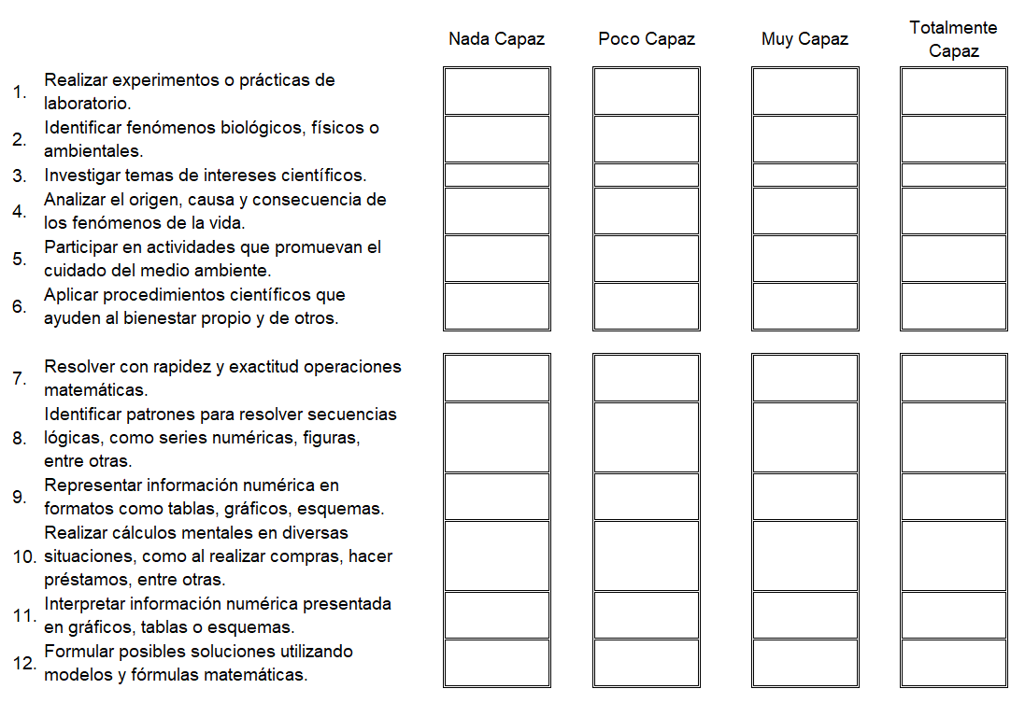
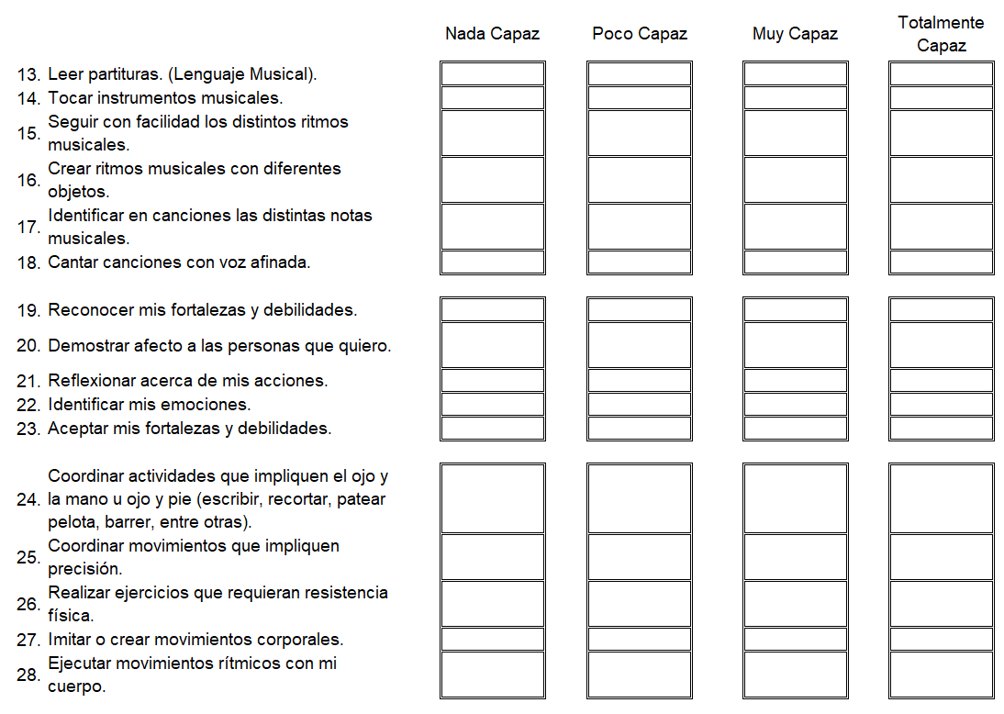

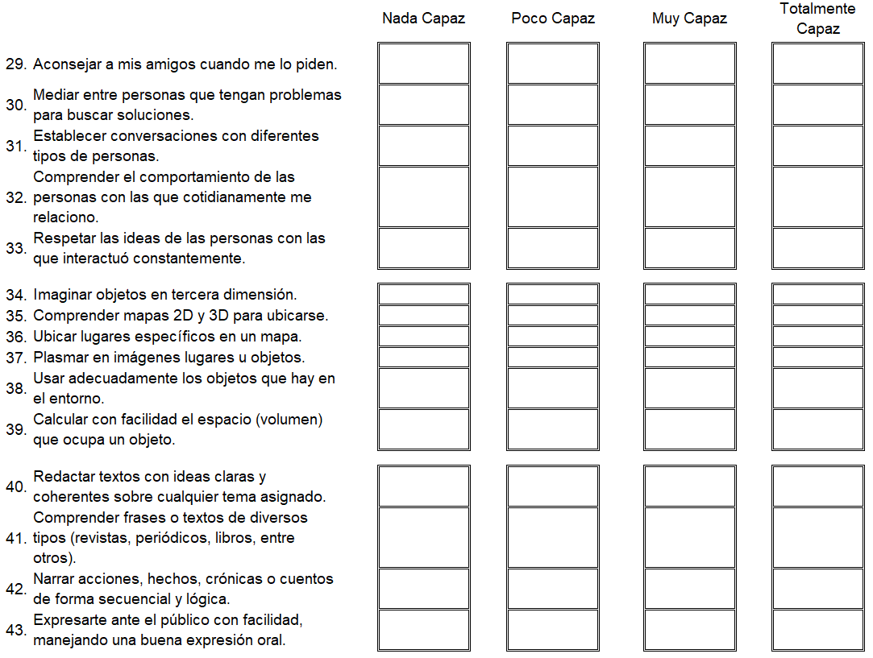

Fuente: Elaboración propia, 2024.
Figura I: Instrumento final después de validación psicométrica

Conclusiones
De acuerdo con los resultados de la validez de contenido, constructo, AFE y AFC, los ítems y su respectiva escala, evidencia que el instrumento está alineado a la teoría de las inteligencias múltiples, organizándolo en ocho factores como establece Gardner.
En segundo lugar, la estructura factorial para el cuestionario de Inteligencias Múltiples señala que seis de los ocho factores están fuertemente relacionadas entre sus ítems internos, lo cual refleja mucho en la organización de los ítems con su respectivo factor. Sin embargo, los ocho factores reflejados en el cuestionario tienen un peso factorial aceptable, lo cual permitirá indicar la inteligencia predominante del joven.
Se encontraron hallazgos relevantes en la evaluación de las inteligencias múltiples. En el caso entre el sexo biológico, se encontraron que no hay diferencia significativa entre las medias en las inteligencias verbal e interpersonal; en las otras inteligencias, los hombres predominan más con respecto a las mujeres, especialmente las inteligencias visoespacial y corporal-kinestésica. Cabe destacar que las puntuaciones en cada ítem es la autopercepción del joven sobre su habilidad.
Este estudio amplia las investigaciones previas relacionadas con la orientación vocacional y contribuye al éxito universitario de los jóvenes que ingresan a la vida universitaria consciente de sus habilidades y cómo estás retribuyen a una carrera profesional.

Referencias bibliográficas
Aliaga, J., Ponce, C., y Salas-Blas, E. (2018). Análisis psicométrico del Inventario de Autoeficacia para las Inteligencias Múltiples-Revisado (IAMI-R) en estudiantes peruanos de nivel secundario. Propósitos y Representaciones, 6(2), 63-124 http://dx.doi.org/10.20511/pyr2018.v6n2.249
Anderson, J. C., y Gerbing, D. W. (1988). Structural equation modeling in practice: A review and recommended two-step approach. Psychological Bulletin, 103(3), 411-423. https://doi.org/10.1037/0033-2909.103.3.411
Ato, M., López, J. J., y Benavente, A. (2013). Un sistema de clasificación de Ios diseños de investigación en psicología. Anales de Psicología, 29(3), 1038-1059. https://doi.org/10.6018/analesps.29.3.178511
Barendse, M. T., Oort, F. J., y Timmerman, M. E. (2015). Using exploratory factor analysis to determine the dimensionality of discrete responses. Structural Equation Modeling: A Multidisciplinary Journal, 22(1), 87-101. https://doi.org/10.1080/10705511.2014.934850
Bartlett, M. S. (1950). Tests of significance in factor analysis. British Journal of Mathematical and Statistical Psychology, 3(29, 77-85. https://doi.org/10.1111/j.2044-8317.1950.tb00285
Beavers, A. S., Lounsbury, J. W., Richards, J. K., Huck, S. W., Skolits, G. J., y Esquivel, S. L. (2013). Practical considerations for using exploratory factor analysis in educational research. Practical Assessment, Research & Evaluation, 18, 6. https://doi.org/10.7275/qv2q-rk76
Bentler, P. M. (1990). Comparative fit indexes in structural models. Psychological Bulletin, 107(2), 238-246. https://doi.org/10.1037/0033-2909.107.2.238
Bentler, P. M., y Bonett, D. G. (1980). Significance tests and goodness of fit in the analysis of covariance structures. Psychological Bulletin, 88(3), 588-606. https://doi.org/10.1037/0033-2909.88.3.588
Byrne, B. M. (2010). Structural Equation Modeling with Amos: Basic Concepts, Applications, and Programming. Taylor and Francis Group. https://doi.org/10.4324/9780203805534
Campo-Arias, A., y Oviedo, H. C. (2008). Propiedades Psicométricas de una Escala: la Consistencia Interna. Revista de Salud Pública, 10(5), 831-839. https://revistas.unal.edu.co/index.php/revsaludpublica/article/view/96741
Cejudo, J., Losada, L., y Pérez-González, J. C. (2017). Inteligencias múltiples y su relación con inteligencias cognitiva y emocional en adolescentes. Universitas Psychologica, 16(3), 1-13. https://doi.org/10.11144/Javeriana.upsy16-3.imri
Conway, J. M., y Huffcutt, A. I. (2003). A review and evaluation of exploratory factor analysis practices in organizational research. Organizational Research Methods, 6(2), 147-168. https://doi.org/10.1177/1094428103251541
Costello, A. B., y Osborne, J. W. (2005). Best practices in exploratory factor analysis: Four recommendations for getting the most from your analysis. Practical Assessment, Research & Evaluation, 10, 7. https://doi.org/10.7275/jyj1-4868
Da Rosa, C., Balem, D., De Mendonça, E. J., Ruschel, D., y Da Silva, M. A. (2020). Intelligence and socioeconomic context on childhood: Comparisons by place of residence and school type. Paidéia (Ribeirão Preto), 30, e3028. https://doi.org/10.1590/1982-4327e3028
Díaz, M. Á., y Pérez, C. D. C. (2023). Nivel de satisfacción de los estudiantes de gerencia estratégica de marketing de la Uniagustiniana-Colombia. Revista de Ciencias Sociales (Ve), XXIX(2), 387-405. https://doi.org/10.31876/rcs.v29i2.39983
Fabrigar, L. R., Wegener, D. T., MacCallum, R. C., y Strahan, E. J. (1999). Evaluating the use of exploratory factor analysis in psychological research. Psychological Methods, 4(3), 272-299. https://doi.org/10.1037/1082-989X.4.3.272
Ferrando, P. J., y Anguiano-Carrasco, C. (2010). El Análisis Factorial como técnica de investigación en Psicología. Papeles del Psicólogo, 31(1), 18-33. https://www.papelesdelpsicologo.es/resumen?pii=1793
Ferrando, P. J., y Lorenzo-Seva, U. (2017). Program FACTOR at 10: Origins, development and future directions. Psicothema, 29(2), 236-241. https://doi.org/10.7334/psicothema2016.304
Fouad, N. A., y Swanson, J. L. (2016). Vocational and interest assessment. In J. C. Norcross, G. R. VandenBos, D. K. Freedheim y R. Krishnamurthy (Eds.), APA handbook of clinical psychology: Applications and methods (Vol. 3, p.p. 189-200). American Psychological Association. https://doi.org/10.1037/14861-000
Gardner, H. (2011a). Frames of Mind: The theory of multiple intelligence. Basic Books.
Gardner, H. (2011b). Inteligencias múltiples: La teoría en la práctica. Ediciones Paidós.
Hernández, R., Fernández, C., y Baptista, M. D. P. (2014). Metodología de la investigación. McGraw-Hill/ Interamericana Editores S.A. de C.V.
Kaiser, H. F. (1970). A second generation little jiffy. Psychometrika, 35, 401-415. https://doi.org/10.1007/BF02291817
Lawshe, C. H. (1975). A quantitative approach to content validity. Personnel Psychology, 28(4), 563-575. https://doi.org/10.1111/j.1744-6570.1975.tb01393.x
Lowman, R. L. (2022). Career assessment: Integrating interests, abilities, and personality. American Psychological Association.
Marsh, H. W., Liem, G. A. D., Martin, A. J., Morin, A. J. S., y Nagengast, B. (2011). Methodological measurement fruitfulness of exploratory structural equation modeling (ESEM): New approaches to key substantive issues in motivation and engagement. Journal of Psychoeducational Assessment, 29(4), 322-346. https://doi.org/10.1177/0734282911406657
Méndez, C., y Rondón, M. A. (2012). Introducción al análisis factorial exploratorio. Revista Colombiana de Psiquiatría, 41(1), 197-207. https://doi.org/10.1016/S0034-7450(14)60077-9
Ministerio de Educación Nacional de Colombia – MEN (2012). Educación de calidad: El camino para la prosperidad. MEN. https://www.mineducacion.gov.co/1621/articles-302596_arhivo_pdf_orientacion_vocacional.pdf
Moreno, M., Duran, S., Parra, M., Hernández-Sánchez, I., y Ramírez, J. (2021). Use of virtual resources as a tool for teaching language skills at the Colombian Caribbean region primary basic level. In C. Stephanidis, M. Antona y S. Ntoa (Eds.), International Conference on Human-Computer -HCI International 2021 - Late Breaking Posters. Communications in Computer and Information Science (Vol. 1499, pp. 286-293). Springer. https://doi.org/10.1007/978-3-030-90179-0_37
Pizarro, K., y Martínez, O. (2020). Análisis factorial exploratorio mediante el uso de las medidas de adecuación muestral kmo y esfericidad de bartlett para determinar factores principales. Journal of Science and Research, 5(CININGEC), 903-924. https://revistas.utb.edu.ec/index.php/sr/article/view/1046
Rincón, I. B., Rengifo, R. A., Hernández, C., y Prada, R. (2022). Educación, innovación, emprendimiento, crecimiento y desarrollo en América Latina. Revista de Ciencias Sociales (Ve), XXVIII(3), 110-128. https://doi.org/10.31876/rcs.v28i3.38454
Rosenbusch, H., Wanders, F., y Pit, I. L. (2020). The Semantic Scale Network: An online tool to detect semantic overlap of psychological scales and prevent scale redundancies. Psychological Methods, 25(3), 380-392. https://doi.org/10.1037/met0000244
Tabachnick, B. G., y Fidell, L. S. (2019). Using multivariate statistics. Pearson
Vela, G. A., y Cáceres, T. J. (2019). Educación superior en los proyectos de vida de estudiantes en Arequipa, Perú. Revista de Ciencias Sociales (Ve), XXV(E-1), 371-383. https://doi.org/10.31876/rcs.v25i1.2962

 Magister en Ciencias Matemática. Ingeniero Industrial. Docente en la Universidad de la Costa (CUC), Barranquilla, Colombia. E-mail: cacosta20@cuc.edu.co ORCID: https://orcid.org/0000-0001-8966-8063
∗ Magister en Neuropsicopedagogía. Docente en la Universidad de la Costa (CUC), Barranquilla, Colombia. E-mail: epenaran1@cuc.edu.co ORCID: https://orcid.org/0000-0002-6394-2279
∗∗ Magister en Literatura Latinoamericana. Licenciada en Educación mención Lengua y Literatura. Docente en la Universidad de la Costa (CUC), Barranquilla, Colombia. E-mail: jmonsalv@cuc.edu.co ORCID: https://orcid.org/0000-0003-0368-9782
∗∗∗ Magister en Psicología. Licenciado en Psicología. Docente de la Universidad de la Costa, Barranquilla, Colombia. E-mail: ihernand8@cuc.edu.co ORCID: https://orcid.org/0000-0002-7024-2668 Recibido: 2024-03-06 • Aceptado: 2024-05-23

